Учебный элемент: Твоё здоровье и ВИЧ/СПИА

Стр. 4

Что такое ВИЧ?

ВИЧ - Вирусы

ВИЧ - вирус иммунодефицита человека, который поражает клетки иммунной (защитной) системы организма человека и вызывает заболевание, которое называют ВИЧ-инфекцией.
ВИЧ живет только в организме человека и передается только от человека к человеку.

т-
, ПЕРИОД ОКНА
I 3 недели -6 месяцев
^
НОСИТЕЛЬСТВО БЕССИМПТОМНОЕ
от 2 до 20 лет
спид ,
2-3 года |
J

JH4- инфекция

ВИЧ-инфекция - состояние, вызванное присутствием ВИЧ в организме человека.
ВИЧ живет и размножается в клетках, которые называются Т-лимфоцитами и являются частью иммунной системы.
Иммунная система постепенно разрушается, развивается иммунодефицит, организм становится беззащитным перед различными болезнями, и у человека развивается СПИД (синдром приобретенного иммунодефицита)

Учебный элемент: Твоё здоровье и ВИЧ/СПИД

Стр. 5

Существуют ли симптомы ВИЧ-инфекции?

Присутствие ВМЧ в организме
Присутствие ВИЧ в организме не отмечается никакими особенными признаками (симптомами)

у 2/3 - присутствие ВИЧ

не отмечается никакими симптомами
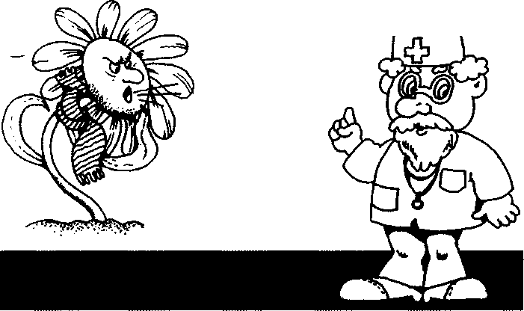
у 1/3 в первые 3 месяца может появится состояние, похожее на грипп

Учебный элемент: Твоё здоровье и ВИЧ/СПИА

Стр. 6

Что такое тест на ВИЧ?

Есть вирус в организме
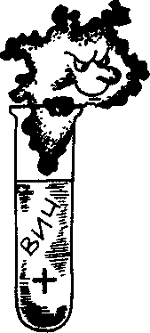
или нет, - может показать только
анализ крови - ТЕСТ НА ВИЧ
Когда вирус проникает в кровь, то иммунная система вырабатывает антитела (защитные белковые соединения), которые борются с вирусом.
Тест на ВИЧ показывает наличие антител в организме.
Антитела
\Щ0

Человек, в организме которого нашли антитела к ВИЧ, называется ВИЧ положительный.
Человек, в организме которого не обнаружены антитела к ВИЧ, называете, ВИЧ-отрицательный.
ВМ¥]
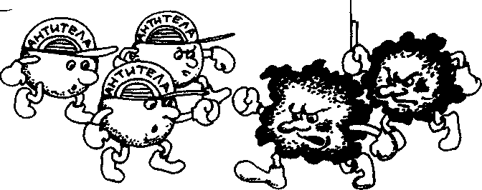

_{L}4/i
Учебный элемент: Твоё здоровье и ВИЧ/СПИД
Стр. 7

Что такое «период окна»?

Это период, когда вирус в организме есть, а антитела еще не выработались. Обычно он продолжается не больше 3 месяцев. Даже у человека с ВИЧ в период окна определяется отрицательный результат. Поэтому сдавать тест на ВИЧ нужно через 3 месяца после предполагаемого опасного контакта.
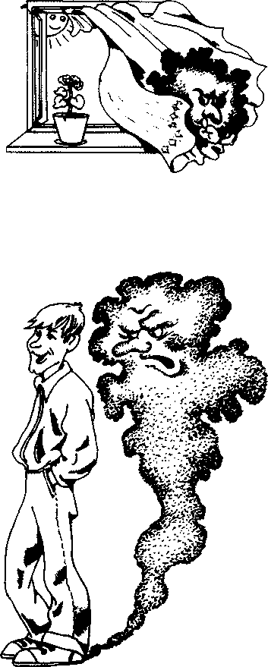
Употребление наркотиков может значительно ослабить иммунную систему, и поэтому «период окна» может затянуться до 6-9 месяцев.


Учебный элемент: Твоё здоровье и ВИЧ/СПИА

Стр. 8

Что такое СПИЛ?
СПИД - синдром приобретенного иммунодефицита.

Синдром -
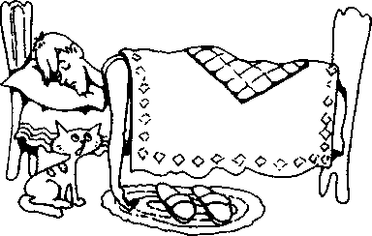
набор признаков (симптомов)
СПИД развивается у людей с ВИЧ, когда иммунная система разрушена. Человек чувствует значительное ухудшение самочувствия, у него развиваются различные заболевания (туберкулез, пневмония, рак кровеносных сосудов и прочее), от которых он может погибнуть.

С момента инфицирования ВИЧ до появления СПИДа может пройти от 3 до 20 лет в зависимости от образа жизни человека и состояния его иммунитета.

Развитие СПИДа можно предупредить, егли человек с ВИЧ принимает противовирусную терапию.
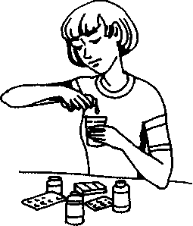
Противовирусная терапия - схема использования 2-3 специальных препаратов, которые блокируют размножение ВИЧ в организме и не позволяют разрушиться иммунной системе. Но эти препараты не могут убить сам вирус.

Учебный элемент: Твоё здоровье и ВИЧ/СПИА

Стр. 9

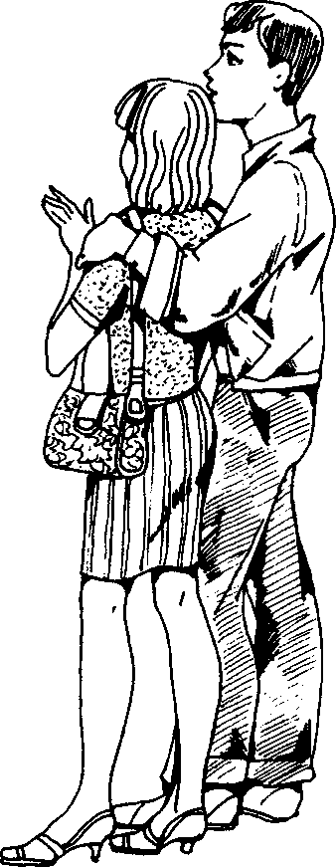
Зачем человеку знать свой ВИЧ-статус?
Это важно для того, чтобы:
- Иметь представление о состоянии своего здоровья
- Планировать рождение здоровых детей
- Снизить риск передачи вируса сексуальному партнеру
- Укреплять здоровье, чтобы поддержать иммунную систему и отсрочить наступление стадии СПИДа
- Вовремя начать принимать противовирусную терапию

Учебный элемент: Твоё здоровье и ВИЧ/СПИА

Стр. 10

Как передается ВИЧ?
ВИЧ передается только через определенные биологические жидкости организма: кровь, сперму, вагинальный секрет, грудное молоко.

при пересадке органов и тканей.
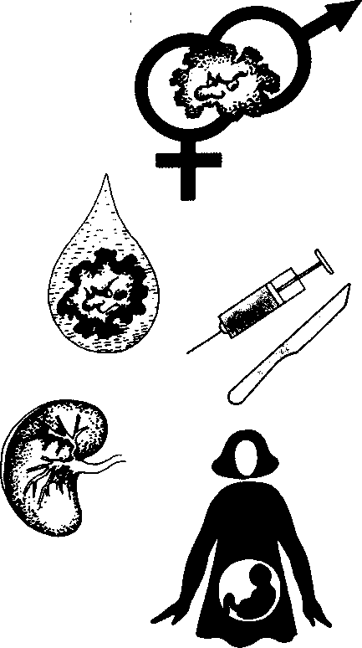
ВИЧ проникает в организм тремя путями:
• половым - при незащищенных проникающих сексуальных контактах;
• через кровь:
при переливании инфицированной
крови и её компонентов;
нестерильные иглы, шприцы и другие медицинские инструменты;
• От матери к ребенку во время беременности, родов или кормления грудью

Учебный элемент: Твоё здоровье и ВИЧ/СПИД

Стр. 11

ВИЧ не перелается?
ВИЧ - слабый вирус.
Он живет только в жидкостях организма человека и размножается только внутри клеток иммунной системы.

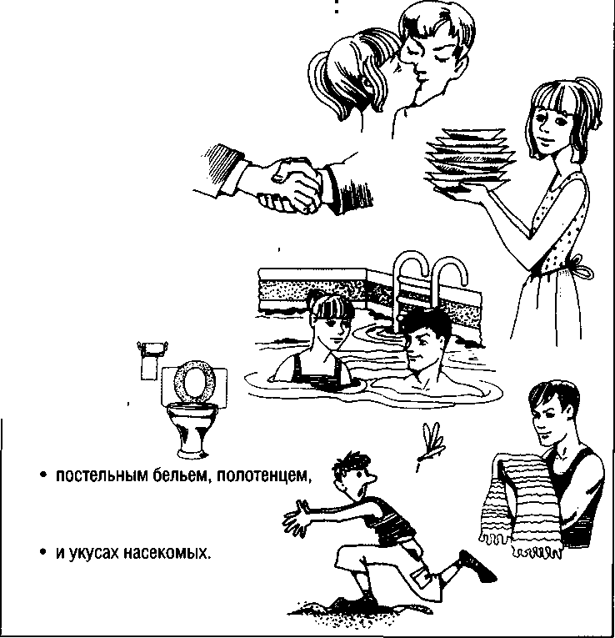
Поэтому нельзя заразиться при
поцелуях, объятиях,
рукопожатиях, %
пользовании общей посудой
общим бассейном,
туалетом

Учебный элемент: Твоё здоровье и ВИЧ/СПИА

Стр. 12

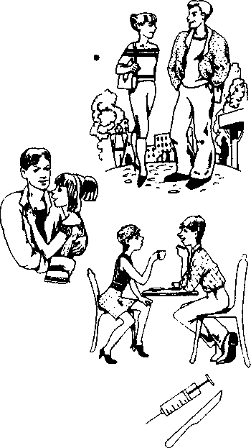
Как вести себя чтобы защититься от вируса?
А
Исключить попадание в организм крови, спермы, вагинального секрета
другого человека —
это значит:
- отказаться от рискованного сексуального поведения до брака;
избегать случайных сексуальных контактов;
• использовать только стерильные или одноразовые
инструменты (инъекции, татуировки, маникюр и т.д.);
- сохранять взаимную верность в супружестве;

- использовать «наиболее безопасные» сексуальные практики (непроникающие сексуальные контакты)
- использовать барьерные средства защиты (презервативы) при каждом сексуальном контакте.


Учебный элемент: Твоё здоровье и ВИЧ/СПИА


Стр. 13

Что делать если тест на ВИЧ оказался положительным?
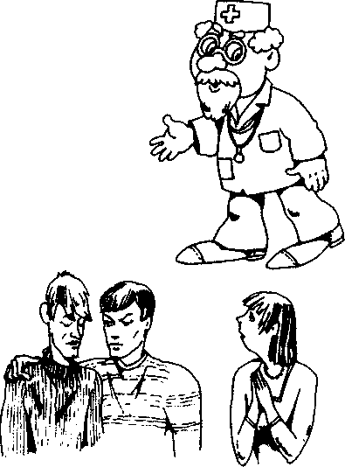
Обратиться к врачу центра СПИД, чтобы узнать:
- в каком состоянии иммунная система
- как укрепить здоровье
- когда нужно начинать принимать противовирусную терапию
- как исключить риск передачи ВИЧ другим людям
Подумать,
кому нужно сказать о своем
ВИЧ-статусе, а кому - нет.

Подробно узнать о своих правах и не позволять другим людям нарушать их.
Получить подробную информацию о жизни с ВИЧ.
Определить, к кому можно обратиться за поддержкой и помощью.

Учебный элемент: Твоё здоровье и ВИЧ/СП ИД

Стр. 14

Чем отличаются люди с ВИЧ от других людей
Ничем!!!
Кроме того, что в их организме есть ВИЧ.
Как все граждане РФ, человек с ВИЧ имеет право на:

■^S&-
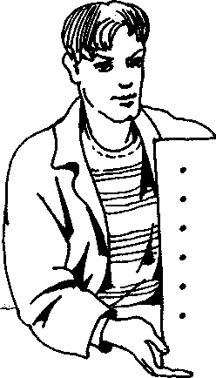

работу, учебу,
жилье,
материальное обеспечение,
медицинское обслуживание,
отдых,
помощь и поддержку близких и друзей.

По всем вопросам, возникающим в связи с ВИЧ/СПИДом, можно обратиться:

